Publiczna Szkoła Podstawowa Kierlikówka ks. Zbigniew Marek Wachowicz Data 20 i 22 Maj 2020 (środa i piątek)
Przedmiot: Religia, klasa Tygodniowy zakres treści nauczania
Data zajęć (zgodnie  z planem lekcji) | Temat lekcji | Sposób realizacji podstawy programowej | Sposób dokumentowania | Sposób monitorowania postępów ucznia i sposób weryfikacji wiedzy  i umiejętności | Sposób informowania uczniów i rodziców o postępach w nauce i ocenach | Konsultacje  z rodzicami (forma/terminy)  telefon/e-mail/itp.
20 maj 2020 (środa) | Jesteśmy dziećmi Bożymi | Malowanie obrazka. | 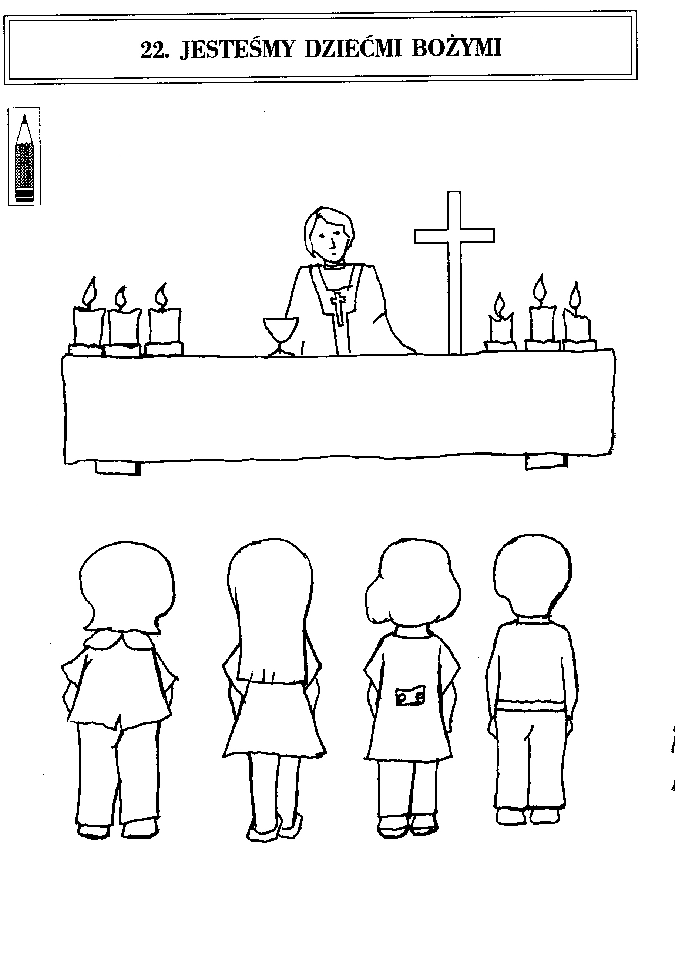 | Uczeń może przesłać zdjęcie wykonanych ćwiczeń. | Kontakt przez pocztę elektroniczną. | zbigniew.wachowicz@pspkierlikowka.pl  tel. 14 613 69 14  kierlikowka@diecezja.tarnow.pl
22 maj 2020 (piątek) | Z Jezusem kochamy naszych najbliższych. | Malowanie obrazka. | 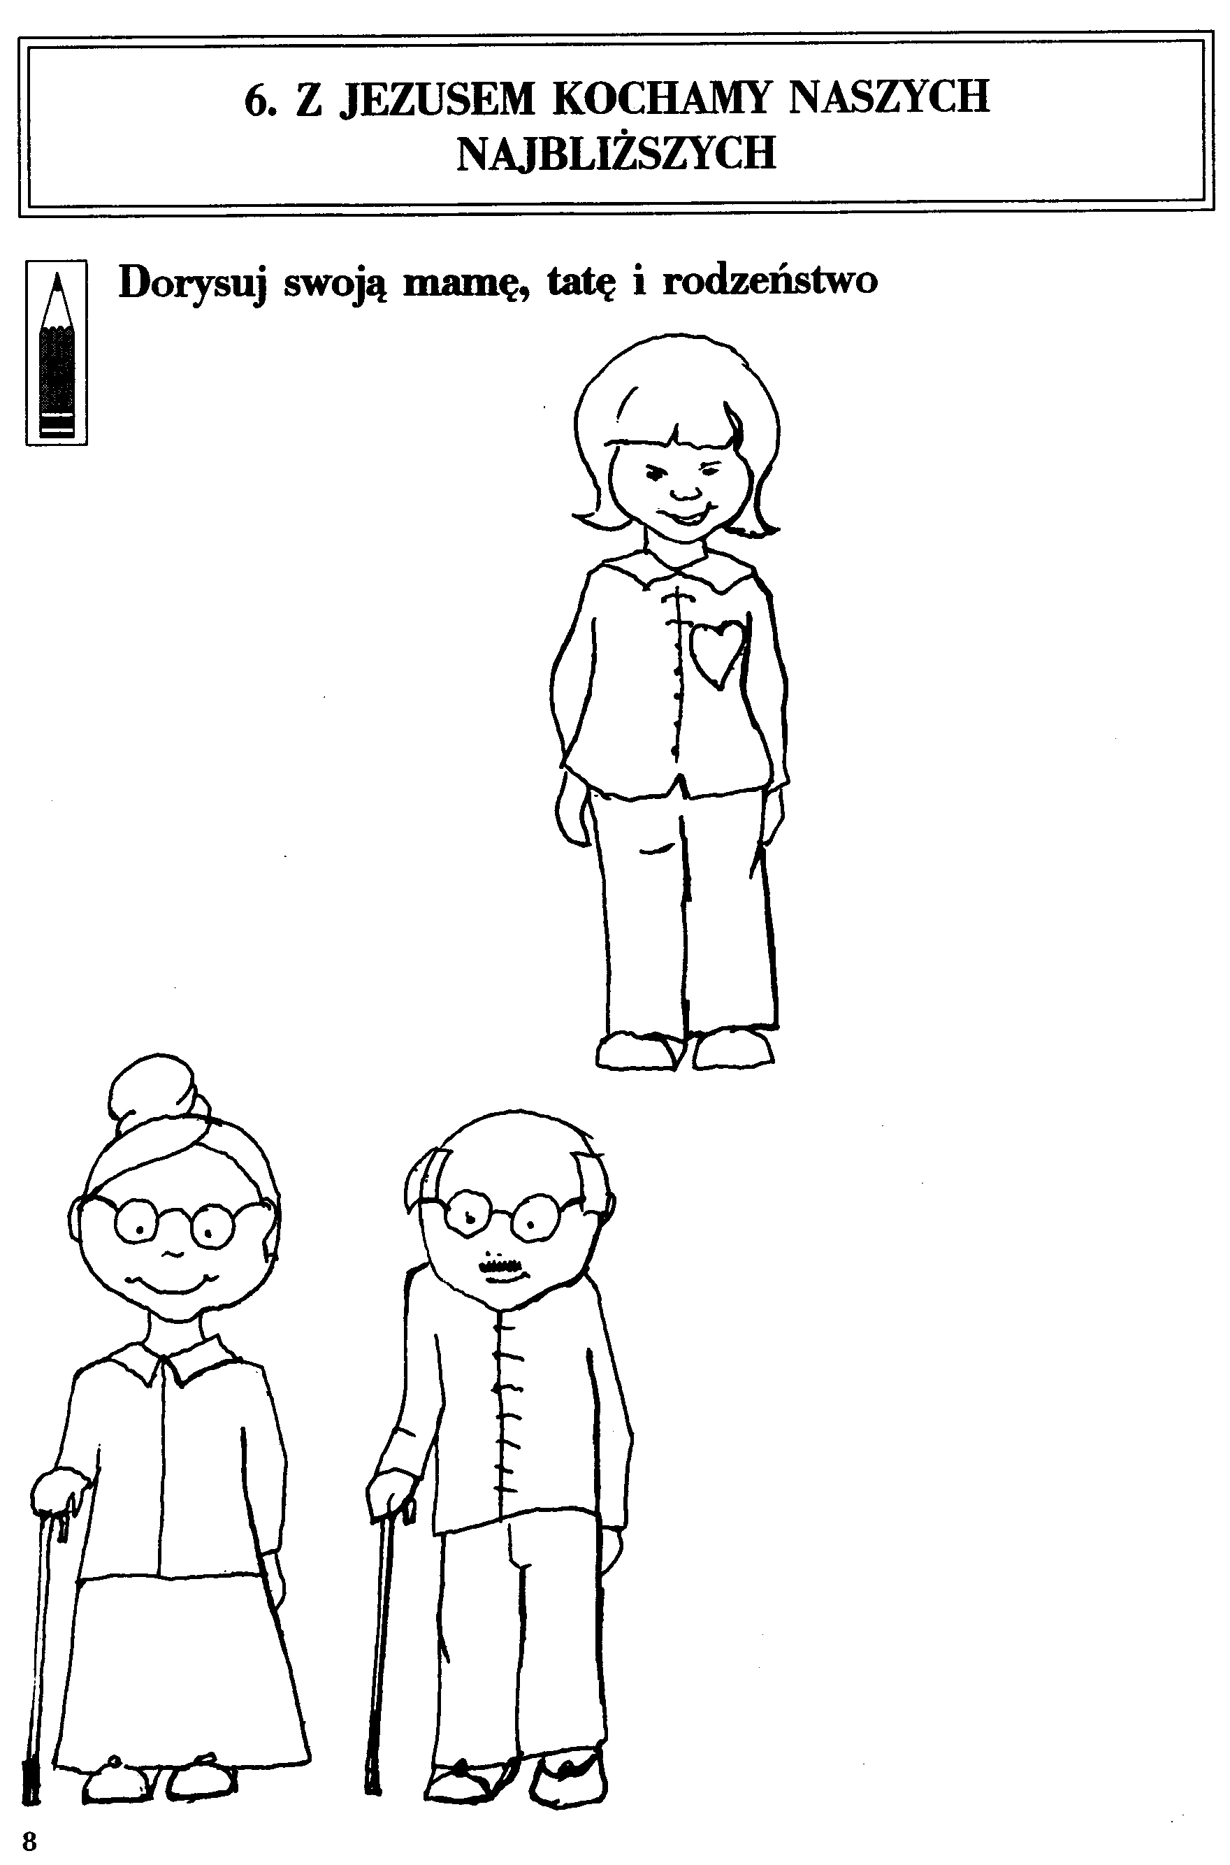 | Uczeń może przesłać zdjęcie wykonanych ćwiczeń. | Kontakt przez pocztę elektroniczną. | zbigniew.wachowicz@pspkierlikowka.pl  tel. 14 613 69 14  kierlikowka@diecezja.tarnow.pl

Podpis nauczyciela
Ks. Marek Zbigniew Wachowicz

